**Шляпа пирата**

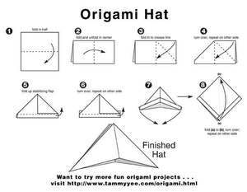

**Колпак**

1 Согните лист бумаги квадратной формы по диагонали.

[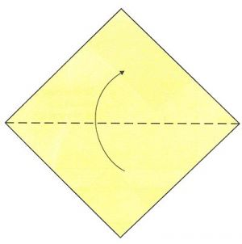](https://womanadvice.ru/sites/default/files/tania/kak_sdelat_kolpak_iz_bumagi_1.jpg)

2 Угол согните внутрь по линии, отделяющей примерно треть получившегося треугольника.

[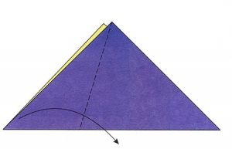](https://womanadvice.ru/sites/default/files/tania/kak_sdelat_kolpak_iz_bumagi_2.jpg)

3 Аналогичным образом согните второй угол.

[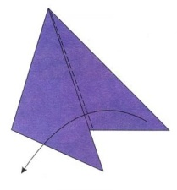](https://womanadvice.ru/sites/default/files/tania/kak_sdelat_kolpak_iz_bumagi_3.jpg)

4 Загните образовавшиеся углы и разверните поделку.

[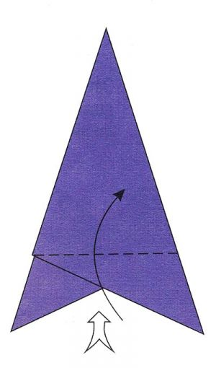](https://womanadvice.ru/sites/default/files/tania/kak_sdelat_kolpak_iz_bumagi_4.jpg)

5 Колпак готов, украшайте его по своему усмотрению.

[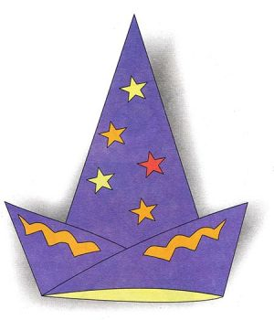](https://womanadvice.ru/sites/default/files/tania/kak_sdelat_kolpak_iz_bumagi_5.jpg)

муниципальное автономное дошкольное образовательное учреждение

детский сад № 51

г. Улан – удэ

ОРИГАМИ ГОЛОВНЫХ УБОРОВ ИЗ БУМАГИ

2020г.

Искусство складывания оригами из бумаги не терпит однообразия или плоского подхода. Существует масса методик складывания бумажных шапок, также не стоит забывать и об образности мышления: можно свернуть военную пилотку для детей, сложить пиратскую треуголку для мальчика, сделать оригинальную шапочку для игры больница или шлем самурая.

Головные уборы в технике оригами делают из любой подручной бумаги. Гораздо более значим декор, благодаря которому шапочка из бумаги обретет тематическую принадлежность (пиратская, шапочка доктора, шлем самурая). Для украшения головного убора используйте перья, любые аппликации, рисунки и надписи, пуговицы и любые прочие подручные детали. Так простая бумажная пилотка легко станет и пионерской, и армейской, и даже флотской.

**Бумажный шлем самурая**

[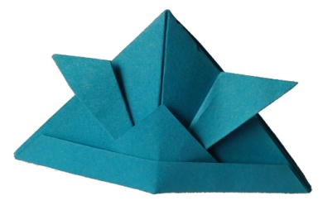](https://samodelki.org/wp-content/uploads/2017/03/1_2-1.jpg)

Для детей в игру, например, отлично подойдет самурайский шлем. Складывается он удивительно просто

[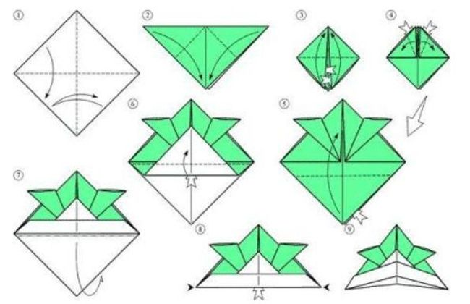](https://samodelki.org/wp-content/uploads/2017/03/1_1-5.jpg)

1)Подготовьте лист бумаги в форме правильного квадрата Сложите листок по диагонали, а получившийся треугольник превратите в квадрат, отогнув острые углы к вершине;

2)Нижние уголки «лицевой» стороны отогните к противоположному углу, а затем вновь отогните наружу верхние уголки, формируя выступающие за границы заготовки «ушки»;

3)Японская шапка из бумаги практически готова. Отогните нижний угол верхней плоскости кверху, слегка нахлестывая его на изгибы заготовки, еще раз подверните низ, фиксируя форму;

4)Переверните шапку для отгиба кверху «лишнего» угла с обратной стороны, разверните изделие — вы узнали, как сделать шапку из бумаги своими собственными руками для ребенка.

Можете для полного комплекта сделать еще и [бумажную звезду - сюрикен](https://samodelki.org/kak-sdelat-zvezdu-iz-bumagi/).

**«Медицинская шапочка»**Инструкция по сборке модели:  
1. Сложите форму «книжка» (квадрат сложить пополам). Разверните базовую форму «Книжка» и сложите пополам еще раз.  
2. Сложите «долиной» небольшую полоску.  
3. Отверните «горой» обе половинки заготовки к намеченной линии. Переверните.  
4. Отверните только верхний слой бумаги.  
5. Сложите «долиной» нижний слой бумаги.  
6. Раскрой, нажмите сверху, выполнив три складки «горой».  
7. Получилась медицинская шапочка. Нарисуйте на ней красный крестик.

